ПрЕСС-РЕЛИЗ

Как экономить на коммуникациях с жильцами с помощью искусственного интеллекта (ИИ).

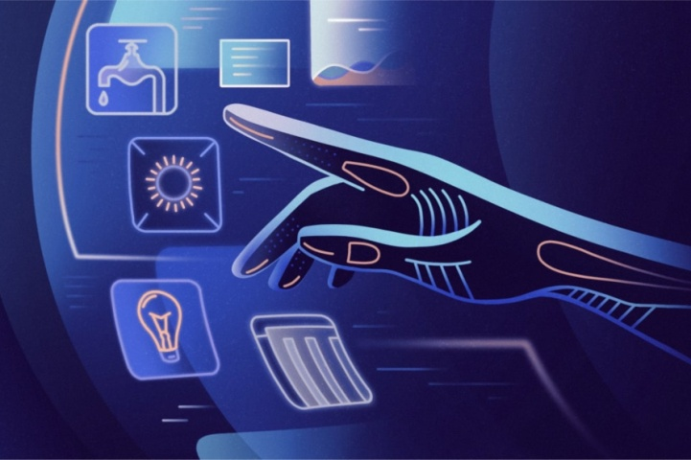
Источник фото: just-ai.com

Just AI, ведущая компания-разработчик голосовых интерфейсов, создала готовое решение для автоматизации общения с жильцами. Голосовой робот «Виртуальный оператор для ЖКХ» позволяет в 2 раза сократить затраты на диспетчеров и операторов контакт-центра.
Чат-боты и голосовые роботы уже не первый год помогают компаниям автоматизировать наиболее частые коммуникации с клиентами. Теперь технологии искусственного интеллекта пришли и в сферу ЖКХ.
Затраты на коммуникации с жильцами продолжают расти. Можно ли сэкономить?

Компания Just AI разработала готовое решение «Виртуальный оператор для ЖКХ». Голосовой робот на базе искусственного интеллекта позволяет сократить расходы на работу диспетчеров и операторов контакт-центра, сглаживает пиковые нагрузки, а также снижает риски ошибок из-за человеческого фактора. Позволяет без дополнительных затрат соблюдать требования закона и регламенты взаимодействия с жильцами.
Решение можно применить в рамках 3 готовых сценариев:
- Уведомление о закрытии заявки и сбор обратной связи — узнает, как прошел визит сотрудника УК, и все ли устраивает жильца или сообщает о факте исполнения заявки жильца.
- Уведомление о задолженности — напоминает о непогашенной задолженности, фиксирует осведомленность жильца, отказ от оплаты и дату погашения в случае согласия.
- Прием показаний счетчиков — принимает звонки жильцов и сохраняет актуальные данные в системе учета.

Сценарии «Виртуального оператора» разработаны на основе реальных кейсов с учетом потребностей управляющих компаний и организаций сферы ЖКХ.
Какой результат можно получить. Пример из практики.
В рамках одного из проектов Just AI внедрили сценарий «Уведомление о закрытии заявки и сбор обратной связи» в крупный контакт-центр для УК. По сценарию виртуальный оператор обзванивал жильцов и выяснял факт исполнения заявок. Уже на первом обзвоне конверсия в ответ у робота составила 70-80%, средний показатель живого оператора — 85%. При этом внедрение робота снизило себестоимость минуты звонка в 2 раза!
По расчетам экспертов Just AI, средняя рыночная стоимость минуты оператора КЦ — 8 рублей, в то время как робот обходится в 3-4 рубля в зависимости от условий того или иного телефонного оператора.
«Проект дал очень хороший результат: при соизмеримой эффективности обзвона решение позволило снизить затраты на 40-50%. При таких показателях крупный оператор сервиса может экономить до нескольких миллионов рублей в год. И это если говорить о прямой экономии.»
Сергей Фомин, Solution Owner, Just AI
Как может помочь «Виртуальный оператор».
Контекст индустрии
Сроки и процесс коммуникации в сфере ЖКХ регламентируются государством довольно жестко: по постановлению Правительства РФ No 331 организации обязаны круглосуточно принимать обращения и заявки, перезванивать и обрабатывать заявки в определенные промежутки времени, а также записывать звонки и принимать электронные письма. Количество жилых помещений растет вместе с объемом рынка ЖКУ, и организации становятся заложниками этой ситуации — невыполнение требований закона чревато штрафами.
Круглосуточная работа виртуального оператора, обработка пиковых нагрузок, автоматическая фиксация результатов в системе учета — все это обеспечивает «Виртуальный оператор для ЖКХ», позволяя УК соответствовать требованиям законодательства и одновременно экономить на дорожающих колл-центрах.
В случае прямых и экстренных обращений живой оператор действительно необходим, однако более 40% звонков в колл-центры УК и ТСЖ связаны с рутинными регламентированными коммуникациями, а с такими задачами, как отмечают эксперты Just AI, робот может справляться даже лучше человека. Роботы не выгорают, не уходят на больничные и в отпуска и не допускают ошибок при заполнении данных в системах учета.
Как внедрить «Виртуального оператора для ЖКХ»
Решение состоит из готовых сценариев, что в разы ускоряют процесс поставки «Виртуального оператора» заказчику. С учетом всех этапов внедрения запуск проекта в промышленную эксплуатацию может занять менее месяца.
Сценарии «Виртуального оператора» доступны для ознакомления в демо-доступе. Пишите на почту sale@just-ai.com, чтобы узнать больше о возможностях решения и задать вопросы.

